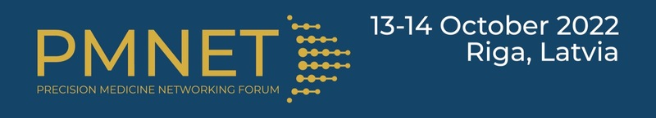

Latvijā un pasaulē molekulārās diagnostikas radītās iespējas ir revolucionāras pārmaiņas, tāpēc veselības aprūpes speciālisti, veselības aprūpes organizatori, kā arī pētnieki un citi iesaistītie ir izaicinājuma priekšā - kā visnoderīgāk izmantot jaunās iespējas.

Piedāvajam Jums iespēju reģistrēties dalībai pirmajā PMNET forumā, kas tiek veltīts precīzijas medicīnai onkoloģijā!

Forums būs dinamisks daudznozaru pasākums, kas norisināsies 13. un 14.oktobrī klātienē Rīgas Stradiņa universitātē.
To veidos desmit sesijas, kurās piedalīsies Latvijas un starptautiski eksperti klīniskās onkoloģijas, molekulārās diagnostikas, bioinformātikas, veselības aprūpes un pētniecības vadības, kā arī ekonomikas jomā.
Informācija par Precision Medicine Networking Forum programmu, dalībniekiem un tēmām ir pieejamas foruma mājaslapā: https://www.pmnet-forum.com/

Pasākuma darba valoda - angļu valoda.

Ieeja forumā būs bez dalības maksas.

Reģistrācija līdz 1.oktobrim https://www.pmnet-forum.com/registration/

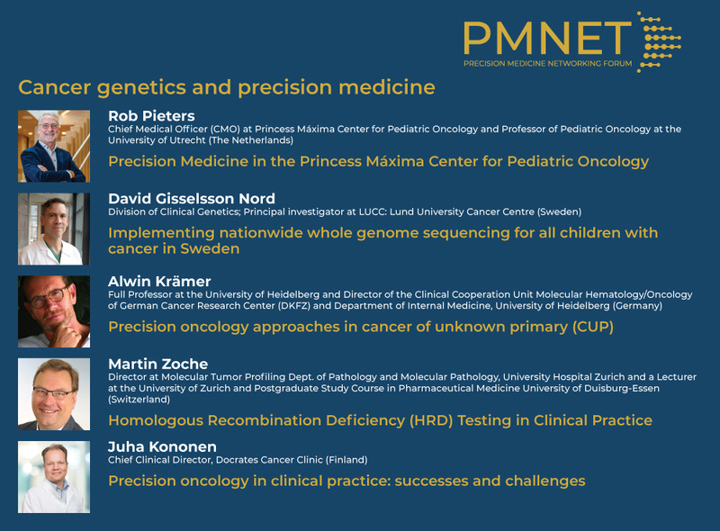

Foruma laikā starptautiski eksperti dalīsies pieredzē, piemēram, par bērnu onkoloģiju, diagnostikas iespējām, ja nav zināma audzēja primārā lokalizācija, molekulāro audzēju konsīliju (MTB) lomu, nacionāla līmeņa pieejām precīzijas attīstībai, multidisciplināras sadarbības nozīmi un citām saistītām tēmām.
Šajā strauji mainīgajā veselības aprūpes pasaulē ieinteresēto personu pienākums ir apzināt galvenos šķēršļus, kas pastāv politikā un pārvaldībā, rast un pārbaudīt pieejamos risinājumus un izmantot tos pacientu interesēs.

Cerībā uz tikšanos klātienē!

